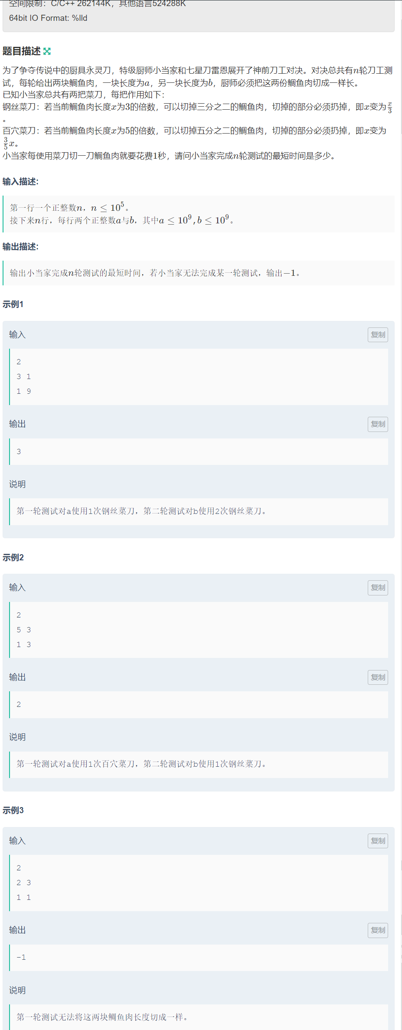

关键在于2号刀，砍了一刀之后要除以5然后乘以3，就会有一个3的幂次，每用一次2号刀就会乘以一次3，3的幂次就会加一。  
首先找到a,b的最大公约数，a和b都除以gcd(a,b)，然后a，b就互质了，那么一个里面有 3 这个因子，一个里面有 5 这个因子；先将 5 这个因子用2号刀砍，然后看两边是不是都是三的幂次，不是就直接输出****-1**** + ****return 0****，是的话答案ans加上幂次的差。

#include<bits/stdc++.h>

#define ll long long

using namespace std;

ll gcd(ll x,ll y)

{

if(y==0) return x;

else return gcd(y,x%y);

}

int main()

{ int ans=0;

int n; int flag=0;

scanf("%d",&n);

while(n--)

{

ll a,b;

scanf("%lld %lld",&a,&b);

ll g=gcd(a,b);

a/=g;

b/=g;

int ct1=0;

int ct2=0;

while(a%5==0) {ct1++;a/=5;a*=3;}

while(b%5==0) {ct2++;b/=5;b*=3;}

ans+=abs(ct1-ct2);

ct1=0; ct2=0;

while(a%3==0) {ct1++;a/=3;}

while(b%3==0) {ct2++;b/=3;}

ans+=abs(ct1-ct2);

if(a!=b) {flag=1;}

}

if(flag==1) printf("-1\n");

else

printf("%d",ans);

return 0;

}